关于阿蓬江重庆黔江区城区段、重点乡镇段二期防洪治理工程水土保持设施自主验收资料报备的公告

经形式审核，阿蓬江重庆黔江区城区段、重点乡镇段二期防洪治理工程水土保持设施经重庆市黔江区润民农村水利工程有限公司验收合格，水土保持设施自主验收资料符合格式规定，并已在水土保持公示网公示，同意接受报备并予公告。

附件：阿蓬江重庆黔江区城区段、重点乡镇段二期防洪治理工程水土保持设施验收鉴定书

重庆市水利局
2023年8月10日

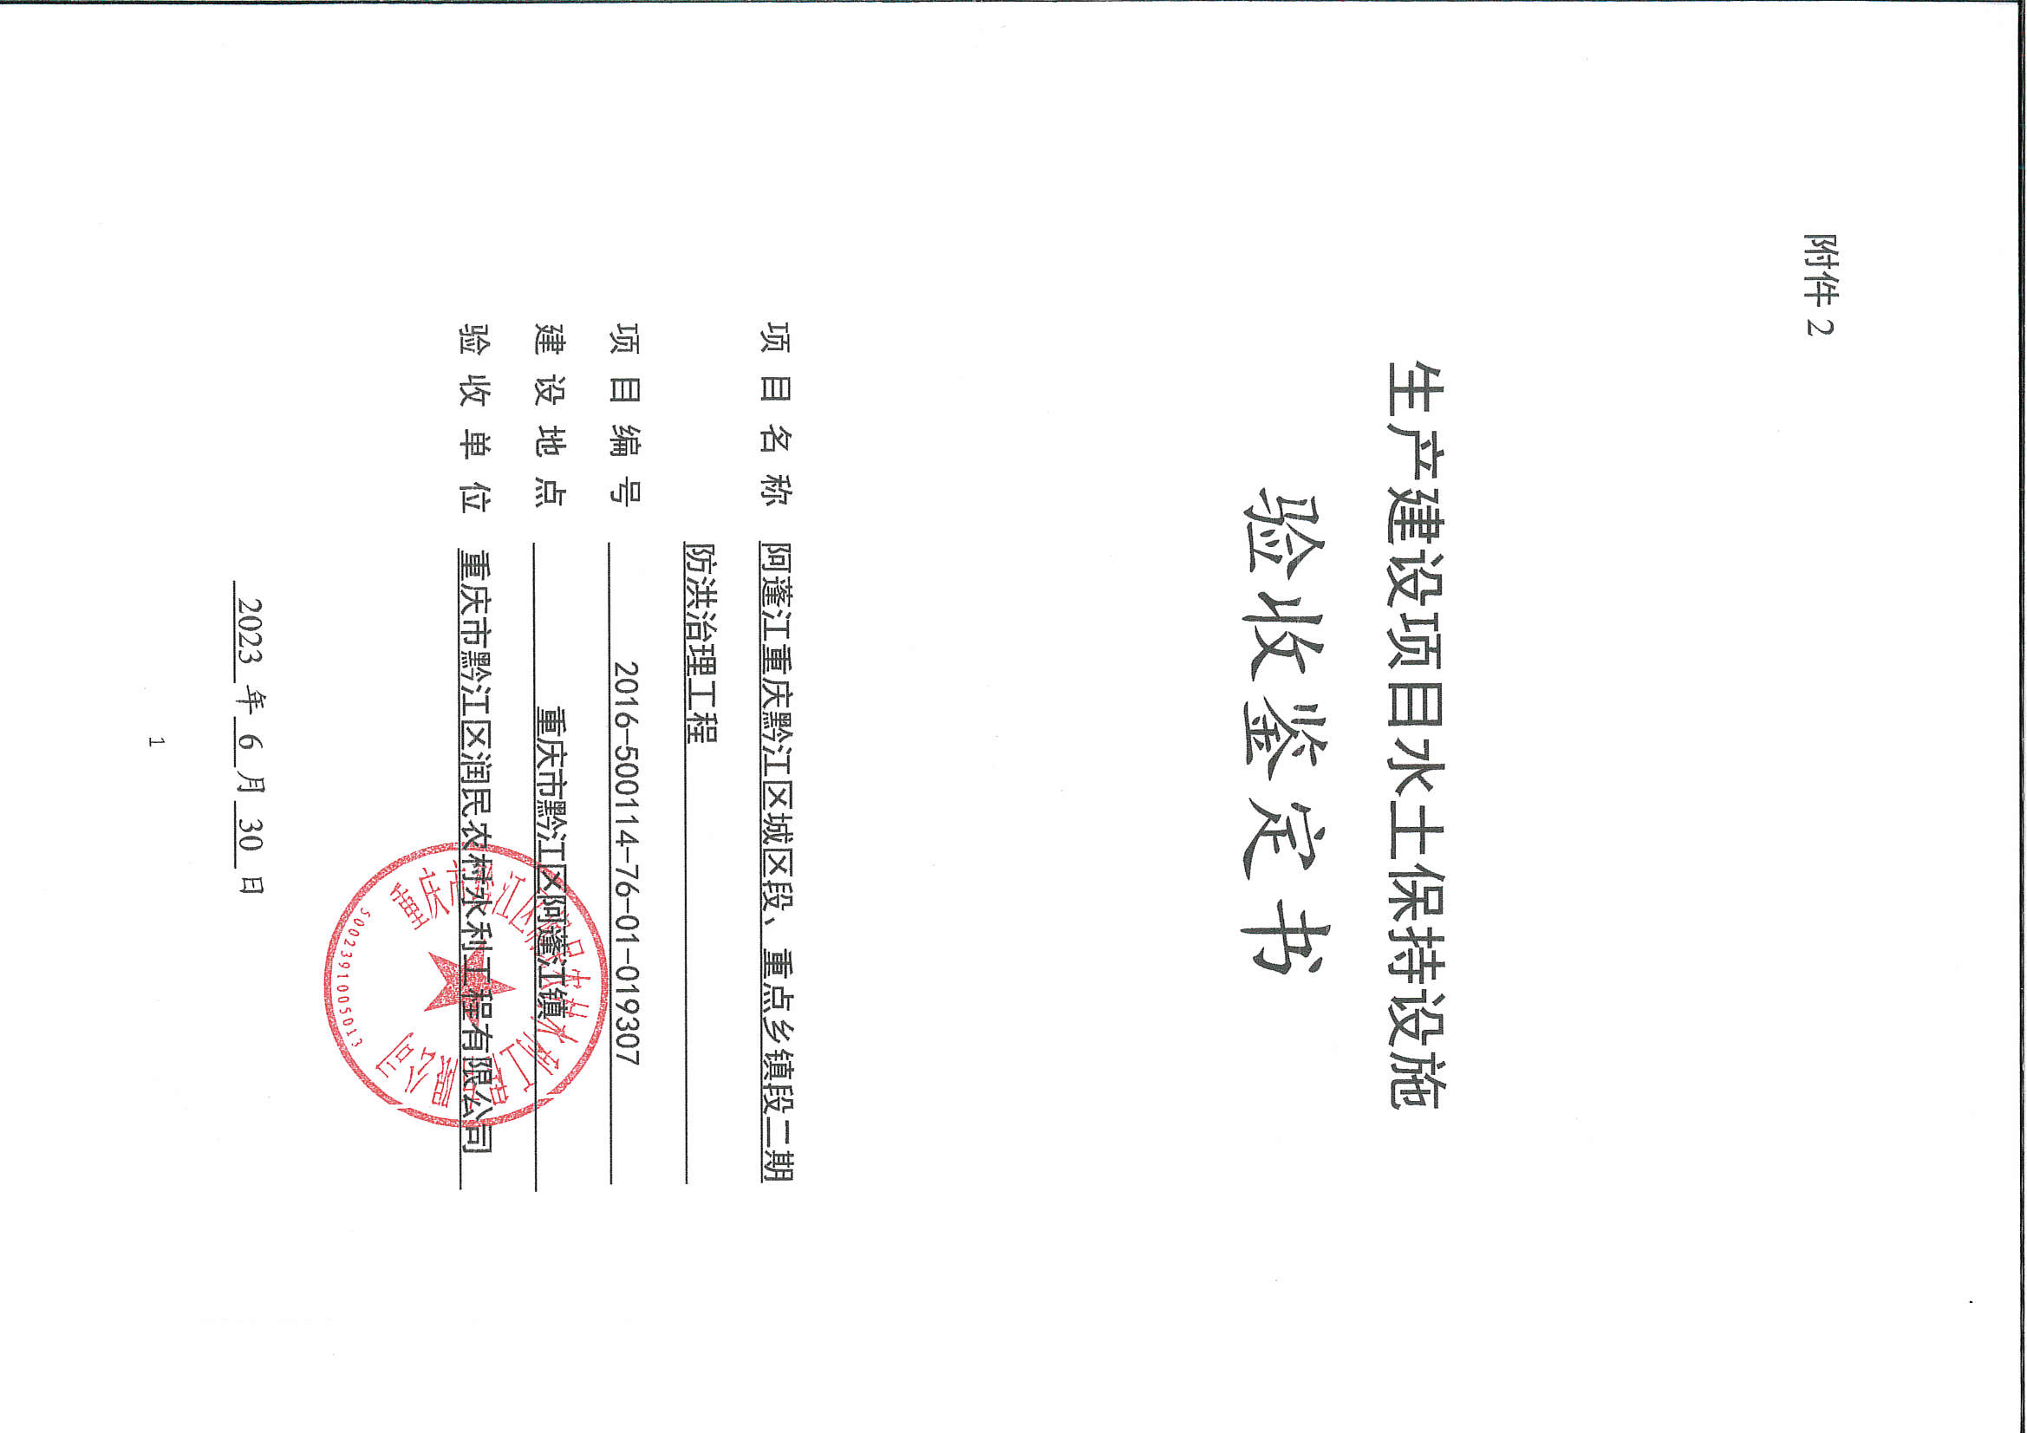
一、生产建设项目水土保持设施验收基本情况表
项目名称 | 阿蓬江重庆黔江区城区段、重点乡镇段二期防洪治理工程 | 行业类别 | 其他小型水利工程
主管部门  （或主要投资方） | 重庆市黔江区润民农村水利工程有限公司 | 项目性质 | 新建
水土保持方案批复机关、文号及时间 | 重庆市水利局、渝水许可〔2016〕71号、2016年7月4日
水土保持方案变更批复机关、文号及时间 | 本项目水土保持方案未发生重大变更
水土保持初步设计批复机关、文号及时间 | 重庆市水利局、渝水许可〔2017〕79号、2017年11月3日
项目建设起止时间 | 2019年1月~2020年6月
水土保持方案编制单位 | 四川省水利水电勘测设计研究院限公司
水土保持初步设计单位 | 四川省水利水电勘测设计研究院限公司
水土保持监测单位 | 重庆市黔江区润民农村水利工程有限公司
水土保持施工单位 | 重庆市水利港航建设集团有限公司
水土保持监理单位 | 重庆凯弘咨询有限公司
水土保持设施验收  报告编制单位 | 重庆禹润水利电力建筑勘测设计院有限公司

二、验收意见
根据水利部《关于加强事中事后监管规范生产建设项目水土保持设施自主验收的通知》（水保〔2017〕365号）和重庆市水利局《关于转发<水利部关于加强事中事后监管规范生产建设项目水土保持设施自主验收的通知>的通知》（渝水〔2017〕255号）的规定，2023年6月30日，重庆市黔江区润民农村水利工程有限公司组织召开了阿蓬江重庆黔江区城区段、重点乡镇段二期防洪治理工程水土保持设施验收会，参加会议的有建设单位、水土保持方案编制单位、水土保持监测单位、施工单位、监理单位代表、水保专家等共计八人参加，会议成立了验收组，并由建设单位重庆市黔江区润民农村水利工程有限公司代表作为组长，特邀专家重庆市水土保持监测总站唐继斗正高，参加验收的参建单位有：
水保方案编制单位：四川省水利水电勘测设计研究院限公司，代表2人，李金龙高级工程师和周立波高级工程师；
主体/水保监理单位：重庆凯弘咨询有限公司，代表1人，袁廷伦（项目负责人）；
施工单位：重庆市水利港航建设集团有限公司，代表1人，李恒（项目负责人）；
监测单位：重庆市黔江区润民农村水利工程有限公司，代表1人，张瑶工程师；
验收编制单位：重庆禹润水利电力建筑勘测设计院有限公司，代表1人，张英俊工程师。
会议成立了验收小组（名单附后）。验收组实地察看了该项目水土保持设施建设情况，查阅了《阿蓬江重庆黔江区城区段、重点乡镇段二期防洪治理工程水土保持方案报告书》及其批复等相关资料，听取施工单位、水土保持方案报告编制单位、监测单位、监理单位自主验收表编制单位等有关人员的相关汇报，并就有关问题进行了质问、讨论和认真研究，形成验收意见如下：
（一）项目概况
阿蓬江重庆黔江区城区段、重点乡镇段二期防洪治理工程位于黔江区阿蓬江镇，治理河段上游端为文家坝，向下延伸至阿蓬江细沙河汇口附近，治理河段长1.8km，为新建建设类项目，建设单位为重庆市黔江区润民农村水利工程有限公司。
工程新建堤防总长2689.35m，其中阿蓬江镇左岸上游段堤防长596.86m，左岸下游段堤防长797.90m，右岸段堤防长1294.59m，小罗坝沟两岸堤防建设取消；同时在左岸上游段镇脚与左岸下游段镇脚间增设人行桥，连通上下游镇脚步道。项目总占地面积为14.09hm²，包括永久占地9.25hm²，临时占地4.84hm²。项目土石方挖方15.59万m³，填方9.92万m³，借方量2.78万m³，余方量8.45万m³，余方在施工期用于围堰填筑，后期拆除进入各堤段附近回填利用区回填利用。本工程占地范围内无拆迁安置与专项设施改（迁）建，因此本水土保持方案不涉及此部分内容。项目于2019年1月开工建设，2020年6月完工，总工期为16个月。项目结算总投资7822.56万元，其中土建投资3775.80万元。
（二）水土保持方案批复情况
2016年6月方案编制单位编制完成了《阿蓬江重庆黔江区城区段、重点乡镇段二期防洪治理工程水土保持方案报告书》，2016年7月4日，重庆市水利局印发了《重庆市水利局关于阿蓬江重庆黔江区城区段、重点乡镇段二期防洪治理工程水土保持方案的批复》（渝水许可〔2016〕71号）。
根据《阿蓬江重庆黔江区城区段、重点乡镇段二期防洪治理工程水土保持方案报告书》及其批复，本项目扰动原地貌面积为33.96hm²，根据本工程水土流失预测、防治责任范围以及水土流失防治分区和防治内容，确定不同的防治措施及布局，并形成水土流失防治体系。主要对项目进行表土剥离回覆、土地整治、截排水设施，植物措施主要为边坡植草防护、景观绿化，临时措施主要为临时排水沉沙、覆盖及拦挡措施。方案批复水土保持总投资727.19万元，水土保持补偿费42.44万元。
（三）水土保持初步设计或施工图设计情况
本项目于2017年11月9日取得《重庆市水利局 重庆市发展和改革委员会关于阿蓬江重庆黔江区城区段、重点乡镇段二期防洪治理工程初步设计的批复》（渝水许可〔2017〕79号）；2022年10月8日取得《重庆市黔江区水利局关于阿蓬江重庆黔江区城区段、重点乡镇段二期防洪治理工程变更的批复》（黔江水许可〔2022〕37号）。
（四）水土保持监理监测情况
建设单位委托主体监理重庆凯弘咨询有限公司承担水土保持监理服务工作。本工程水土保持监理采取以主体工程建设监理为主，水土保持监理小组辅助主体监理一同作好水土保持监理的工作方式。主体监理公司连同本工程水土保持工程一并监理。
2023年5月，建设单位自行开展阿蓬江重庆黔江区城区段、重点乡镇段二期防洪治理工程水土保持监测工作，同月编制完成了《阿蓬江重庆黔江区城区段、重点乡镇段二期防洪治理工程水土保持监测总结报告》。监测报告主要结论为：本项目建设过程中基本落实了水土保持工程措施、植物措施及临时措施，对工程建设造成的水土流失进行了治理并得到有效控制，水土流失总治理度为100%，土壤流失控制比为1.2，渣土防护率为100%，林草植被恢复率为100%，林草覆盖率为63.95%，各项水土流失防治指标均达到了水土保持方案批复的目标值，各项水土保持措施质量总体合格。
（五）验收报告编制情况和主要结论
2023年6月，建设单位委托重庆禹润水利电力建筑勘测设计院有限公司作为第三方机构协同开展水土保持设施验收工作，编制完成了《阿蓬江重庆黔江区城区段、重点乡镇段二期防洪治理工程水土保持设施验收报告》。
验收报告主要结论为：项目水土保持法定程序完善；工程水土保持方案报告书确定的防治措施体系及各防护措施已基本落实；水土保持方案报告书确定的防治任务基本完成，防治指标全部达标；已建成的水土保持设施质量合格，运行正常，水土流失防治效果显著；水土保持运行管护责任得以落实，达到了批复水土保持方案报告表要求。该项目目前达到了水土保持设施验收的条件。
（六）验收结论
验收组认为，建设单位依法编报了水土保持方案，项目实施过程中基本落实了水土保持方案与批复文件要求，基本完成了水土流失预防和治理任务，水土流失防治指标达到了水土保持方案确定的目标值，较好的控制和减少了工程建设中的水土流失；水土保持法定程序完备；依法缴纳了水土保持补偿费。符合水土保持设施验收的条件，同意该项目水土保持设施通过验收。
（七）后续管护要求
运行期间，重庆市黔江区润民农村水利工程有限公司应确保落实水土保持管护专项经费，制定养护制度，确保已建成的水土保持设施持续稳定发挥效益。

